**CarFixer**

**Korisničko uputstvo**

Napredne baze podataka 7 semestar

Marko Ilić 16104

Željko Kostov 16149

Nikola Tačić 16417

Opis projekta:

Web aplikacija koja omogućava jednostavnu pretragu auto servisa. Aplikacija na osnovu informacija o ulogovanom korisniku predlaže servise u njegovom gradu, prikazuje informacije o selektovanom servisu i ocenu ostalih korisnika. Takođe omogućava da korisnik oceni auto servis.

Postojo mogucnost da se kreira novi auto servis kao i da se registruje novi korisnik. Korisnik moze da pretražuje servise po više kategorija.

Korisničko uputstvo:

1. Početna stran aplikacije predstavlja Log In/Register formu za prijavljivanje na aplikaciju ili za kreiranje novog korisnickog naloga

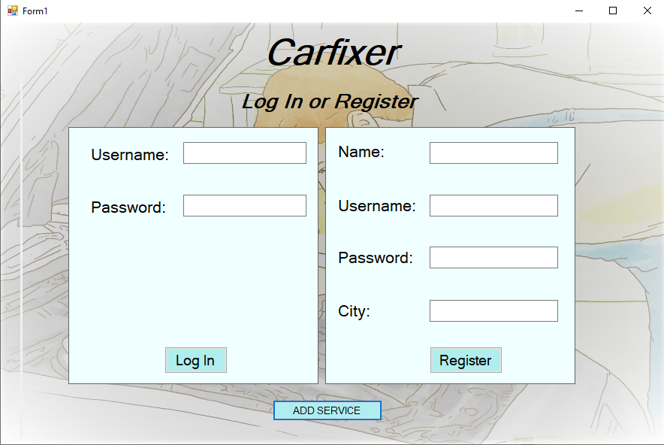

Neophodno je uneti ispravne podatke pri prijavljivanju na aplikaciju gde pri pogrešno unetim podacima korisnik dobija povratnu informaciju da li je pogrešio username ili password.

Ukoliko je uspešno prijavljen korisnik dobija sledeću poruku:

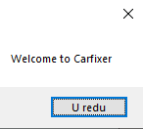

Probno logovanje sa sledecim podacima:

Username: Admin

Password: Admin

Pri daljem korišćenju podaci o nalogu su prikazani u gornjem levom uglu a dugme za odjavljivanje sa naloga se nalazi u gornjem desnom uglu.

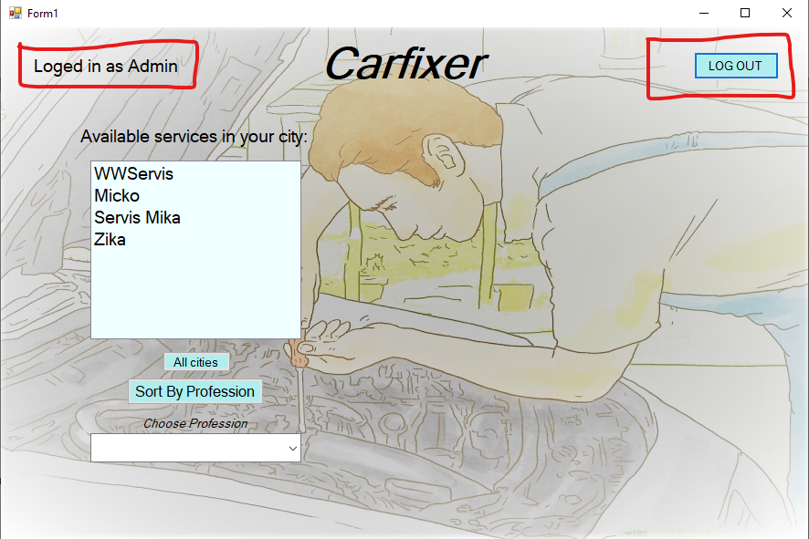

Postoji mogućnosto dodavanja novog auto servisa.

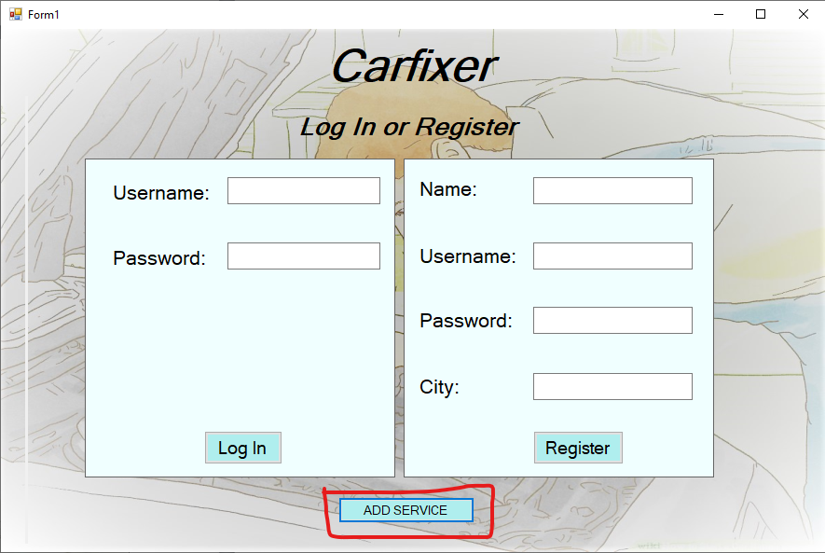

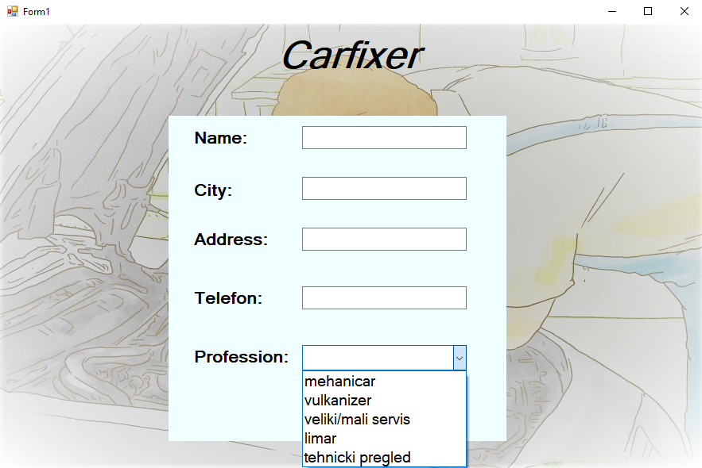

1. Ukoliko je prijavljivanje ili registrovanje prošlo uspešno korisnik je preusmeren na početnu stranu gde ima opciju da pregleda auto servise i filtrira pretragu.

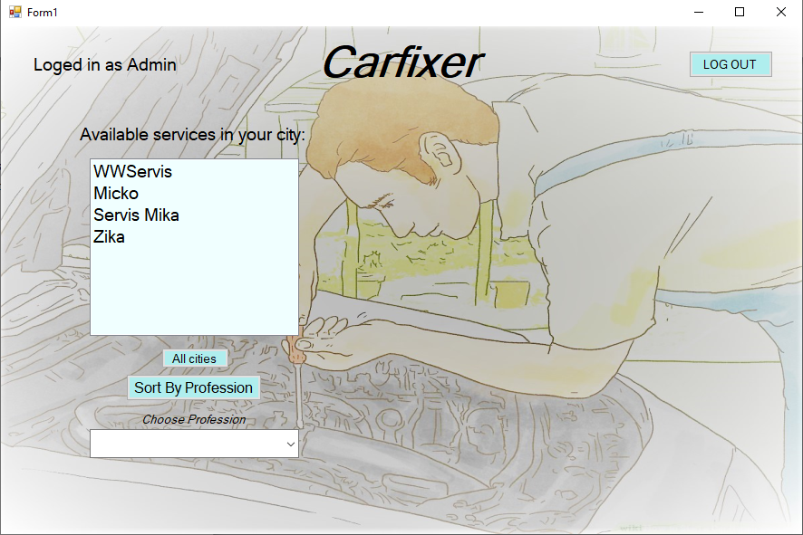

Na početku su prikazani servisi u gradu u kojem se nalazi korisnik.

Selektovanje nekog servisa sa desne strane će izaći podaci o njemu i polje za ocenjivenje koje se odmah ažurira.

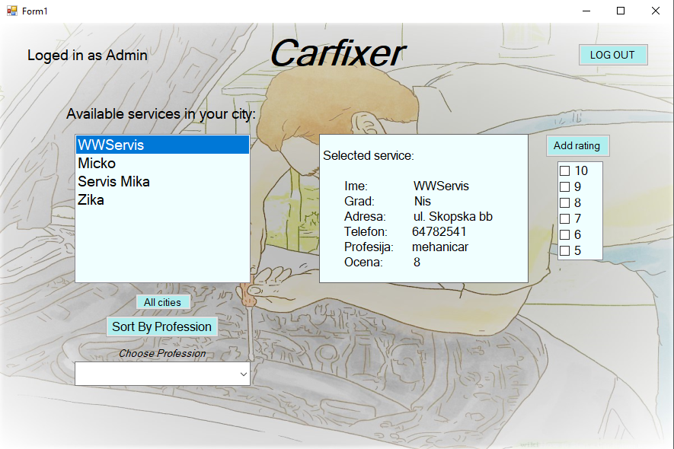

Filtriranje pretrage

1. Klikom na dugme All cities izlistaće se svi servisi koji se nalaze u bazi.
2. Postoji mogućnost da se servisi filtriraju po profesiji za koju su stručni: mehaničar, vulkanizer, limar...

